Министерство образования Республики Беларусь

Учреждение образования
«Белорусский государственный университет информатики
и радиоэлектроники»

Кафедра интеллектуальных
информационных технологий

М.Д. Степанова, С.А. Самодумкин, Т.Л. Лемешева

ЛабораторНЫЙ практикУМ

по дисциплине «Статистические основы индуктивного вывода,
теоретические основы машинного обучения и распознавания
в интеллектуальных системах»
для студентов специальности I–40 03 01 “Искусственный интеллект”

Минск
2008

Лабораторная работа № 1
Построение области принятия статистической гипотезы

Задание. Построить область принятия (отклонения) нулевой гипотезы, проверить гипотезы о параметрах нормального распределения.
Методика выполнения задания. Пусть проверяется гипотеза 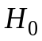, при справедливости которой случайная величина (или наблюдение) X имеет плотность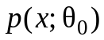. В качестве альтернативы предлагается гипотеза 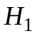, при справедливости которой это же наблюдение имеет плотность 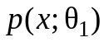, 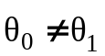. По наблюденным значениям случайной величины X необходимо сделать вывод об ее распределении: подчиняется ли оно закону или .
Чтобы ответить на этот вопрос, следует построить:
- множество принятия гипотезы , лежащее на действительной прямой;
- множество отклонения нулевой гипотезы (множество принятия альтернативой гипотезы), или критическое множество; на действительной прямой оно является дополнительным к множеству принятия нулевой гипотезы.
- критерий, с помощью которого по наблюденному значению х случайной величины X можно сделать выбор между нулевой и альтернативной гипотезами..
Стандартная процедура проверки нулевой гипотезы состоит в том, что мы наблюдаем реализацию х случайной величины X и смотрим, какому множеству принадлежит значение х: множеству принятия нулевой гипотезы или критическому множеству. В первом случае принимается , во втором случае − .
Эти два множества выбираются на основании следующих принципов. Во-первых, зададим малую вероятность α совершить ошибку первого рода, т.е. отвергнуть, когда она верна. Обычно значение α выбирают равным 0,05 или 0,01. Численное значение α называется уровнем значимости критерия. Во-вторых, зададим также малую вероятность β совершить ошибку второго рода, т.е. принять, когда она неверна. Вероятность дополнительного события, т.е. правильного отклонения нулевой гипотезы, называется мощностью критерия.
Критическое множество строится на основании леммы Неймана-Пирсона [1, 2, 4], утверждающей, что критическое множество должно включать те значения х случайной величины X, для которых
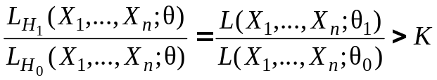, (1.1)
где 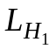и 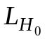 – значения функций правдоподобия наблюдений 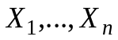, вычисленные в предположении справедливости соответственно гипотез : 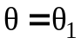 и : 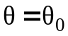; 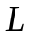() = 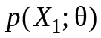·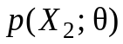·…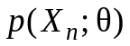, K > 0.
Порог К, называемый критическим значением, выбирается так, чтобы уровень значимости критерия равнялся ранее заданному числу α (0 < α< 0,5). Другими словами, отношение правдоподобия (так называется в математической статистике отношение конкурирующих плотностей) определяет такое множество R на числовой прямой, что для всех 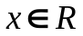 выполняется неравенство (1.1), где постоянная K выбирается согласно условию
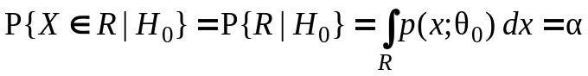. (1.2)
Граница критической области W определяется путем решения уравнения (1.2) относительно x_{k} при фиксированном уровне значимости α. Значение границы представляет собой квантиль распределения . Уровень квантили q устанавливается в зависимости от типа альтернативной гипотезы:
- для правосторонней альтернативы q = 1 – α;
- для двусторонней альтернативы q = 1 – α/2;
- для левосторонней альтернативы q = α;

Построение критической области для проверки гипотезы о значении математического ожидания

Случай 1: дисперсия σ² известна [1,4]
Исходные данные. Выборка Х = (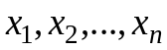) – независимые одинаково распределенные случайные величины.
Предположения. Х имеют нормальное распределение N(μ, 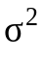) с неизвестным математическим ожиданием μ и известной дисперсией . Необходимо проверить гипотезу о числовом значении математического ожидания
Н₀ : μ = μ₀, против альтернативы Н₁ : μ ≠ μ₀. (1.3)
Альтернатива Н₁ (1.3) носит название двусторонней.
Для проверки гипотезы используем статистику критерия
Z = 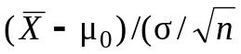), (1.4)
подчиняющуюся стандартному нормальному распределению. Решающее правило имеет вид:
принимается гипотеза 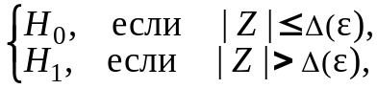

где Δ(ε) – квантиль уровня ε = 1–α/2 стандартного нормального распределения.
Значение этой квантили определяет границу критической области W в случае двусторонней альтернативы при проверке гипотезы (1.4).
Если рассматривается правосторонняя альтернатива μ > μ₀, то 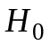 отклоняется при Z > Δ(1–α), а для левосторонней альтернативы μ < μ₀ гипотеза отклоняется при Z <Δ(α). В этих случаях граница критической области W определится соответственно как квантили стандартного нормального распределения уровня 1–α и уровня α: Δ(1–α) и Δ(α).
Правила нахождения границы критической области W при проверке гипотезы (1.3) о числовом значении математического ожидания нормального распределения (дисперсия известна) сведены в табл. 1.1.

Таблица 1.1

Гипотеза о числовом значении математического ожидания нормального распределения (дисперсия известна)
Н₀ : μ = μ₀
Н₁ | Граница критической области
Двусторонняя Н₁ : μ ≠ μ₀ | Δ(α/2), Δ(1 – α/2)
Правосторонняя Н₁ : μ > μ₀ | Δ(1 – α)
Левосторонняя Н₁ : μ < μ₀ | Δ(α)
Δ(ε) – квантиль уровня ε стандартного нормального распределения

Случай 2: дисперсия σ² неизвестна [1,4]
Исходные данные. Выборка Х = (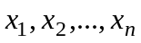) – независимые одинаково распределенные случайные величины.
Предположения. Х имеют нормальное распределение N(μ, σ²) с неизвестным математическим ожиданием μ и неизвестной дисперсией σ².
Необходимо проверить гипотезу (1.3). В качестве выборочной оценки σ² используется выборочная дисперсия
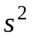= 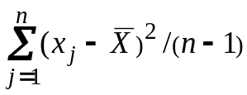. (1.5)
Статистика критерия
t = 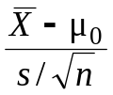 (1.6)
имеет t–распределение Стьюдента с 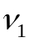 = п – 1 степенями свободы. Решающее правило имеет вид:
принимается гипотеза 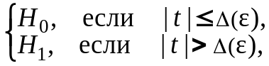
где Δ(ε) – квантиль уровня ε = 1–α/2 t–распределения Стьюдента с п – 1 степенями свободы, определяющая границу критической области W.
Если рассматривается правосторонняя альтернатива μ > μ₀, то отклоняется при t > Δ(1–α), а для левосторонней альтернативы μ < μ₀ гипотеза отклоняется при t < Δ(α). В этих случаях граница критической области W определится соответственно как Δ(1–α) и Δ(α) – квантили уровней 1–α и α t–распределения Стьюдента с п – 1 степенями свободы.
Правила нахождения границы критической области W при проверке гипотезы (1.3) о числовом значении математического ожидания нормального распределения (дисперсия неизвестна) сведены в табл. 1.2.

Таблица 1.2

Гипотеза о числовом значении математического ожидания нормального распределения (дисперсия неизвестна)
Н₀ : μ = μ₀
Н₁ | Граница критической области
Двусторонняя Н₁ : μ ≠ μ₀ | Δ(α/2), Δ(1 – α/2)
Правосторонняя Н₁ : μ > μ₀ | Δ(1 – α)
Левосторонняя Н₁ : μ < μ₀ | Δ(α)
Δ(ε) – квантиль уровня ε t–распределения Стьюдента с п – 1 степенями свободы

Построение критической области для проверки гипотезы о значении дисперсии
Исходные данные. Выборка Х = () – независимые одинаково распределенные случайные величины.
Предположения. Х имеют нормальное распределение N(μ, 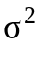) с неизвестными математическим ожиданием μ и дисперсией .
Необходимо проверить гипотезу о числовом значении дисперсии против двусторонней альтернативы Н₁ [1,4]:
Н₀ : = 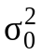, Н₁ : ≠ . (1.7)
Статистика критерия 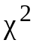 вычисляется по следующей формуле:
= (п – 1) 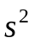/,
где – выборочная оценка дисперсии (1.5). Эта статистика имеет –распределение с п – 1 степенями свободы.

При уровне значимости α решающее правило имеет вид:
принимается гипотеза 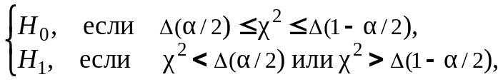
Δ(ε) – граница критической области W, представляющая собой квантиль уровня ε – распределения с п – 1 степенями свободы.
Если рассматривается правосторонняя альтернатива >, то отклоняется при 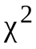>Δ(1–α), а для левосторонней альтернативы < гипотеза отклоняется при <Δ(α). В этих случаях граница критической области W определится соответственно как Δ(1–α) и Δ(α) – квантили уровней 1–α и α –распределения с п – 1 степенями свободы.
Правила нахождения границы критической области W при проверке гипотезы (1.7) о числовом значении дисперсии нормального распределения сведены в табл. 1.3.

Таблица 1.3

Гипотеза о числовом значении дисперсии нормального распределения Н₀ : =
Н₁ | Граница критической области
Двусторонняя Н₁ : ≠ | Δ(α/2), Δ(1 – α/2)
Правосторонняя Н₁ : > | Δ(1 – α)
Левосторонняя Н₁ : < | Δ(α)
Δ(ε) – квантиль уровня ε –распределения с п – 1 степенями свободы

Задание
1. Нормальное распределение с известной дисперсией 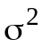 и неизвестным средним . Проверить гипотезу о значении математического ожидания 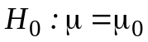 при различных альтернативах, объем выборки n = 25. Построить области отклонения и принятия нулевой гипотезы. Варианты задания приведены в таблице 1.4.
2. Нормальное распределение с неизвестной дисперсией и неизвестным средним . Проверить гипотезу о значении математического ожидания при различных альтернативах, объем выборки n = 25. Построить области отклонения и принятия нулевой гипотезы. Варианты задания приведены в таблице 1.5.
3. Нормальное распределение с неизвестной дисперсией . Проверить гипотезу о значении дисперсии Н₀ : = при различных альтернативах, объем выборки n = 25. Построить области отклонения и принятия нулевой гипотезы. Варианты задания приведены в таблице 1.6.
Данные
Set16.sta – 10 случайных переменных с нормальным распределением, 100 реализаций

Указания
- Для вычисления среднего значения и дисперсии анализируемых признаков использовать программу «Дескриптивные статистики» (Descriptive Statistics) из модуля «Основные статистики / Таблицы» (Basic Statistics/ Tables) системы STATISTICA [5].
- Для вычисления квантилей стандартного нормального распределения, t-распределения Стьюдента и –распределения воспользоваться программой «Статистический калькулятор» (Probability calculator) из модуля «Основные статистики/Таблицы» (Basic Statistics/Tables) системы STATISTICA или статистическими таблицами [3].
- Подготовить отчет.

Таблица 1.4
Варианты задания для построения области принятия гипотезы
о значении математического ожидания при известной дисперсии = 1

Вариант | Вид  альтернативы | Значение  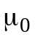 | Уровень значимости α | Анализируемый признак
1 | Н₁ : μ ≠ μ₀ | 10 | 0,05 | 1
2 | Н₁ : μ > μ₀ | 15 | 0,01 | 2
3 | Н₁ : μ < μ₀ | 5 | 0,02 | 3
4 | Н₁ : μ ≠ μ₀ | 7 | 0,03 | 4
5 | Н₁ : μ > μ₀ | 6 | 0,04 | 5
6 | Н₁ : μ < μ₀ | 8 | 0,05 | 6
7 | Н₁ : μ ≠ μ₀ | 4 | 0,10 | 7
8 | Н₁ : μ > μ₀ | 3 | 0,03 | 8
9 | Н₁ : μ < μ₀ | 2 | 0,05 | 9
10 | Н₁ : μ ≠ μ₀ | 9 | 0,01 | 10

ЛИТЕРАТУРА
- Прикладная статистика: Основы моделирования и первичная обработка данных. Справочное изд. / С. А. Айвазян, И. С. Енюков, Л. Д. Мешалкин. М.: Финансы и статистика, 1983.
- Браунли К. А. Статистическая теория и методология в науке и технике. М.: Наука, 1977.
- Мюллер П., Нойман П., Шторм Р. Таблицы по математической статистике. М.: Финансы и статистика, 1982.
- Степанова М. Д. Проверка статистических гипотез: Учебно–методическое пособие. Мн.: БГУИР, 2000.
- Боровиков В. П., Боровиков В. П. STATISTICA® – Статистический анализ и обработка данных в среде Windows®. М.: Информационно-издательский дом «Филинъ», 1997.

Таблица 1.5
Варианты задания для построения области принятия гипотезы
о значении математического ожидания при неизвестной дисперсии

Вариант | Вид  альтернативы | Значение | Уровень значимости α | Анализируемый признак
1 | Н₁ : μ > μ₀ | 3 | 0,01 | 10
2 | Н₁ : μ < μ₀ | 4 | 0,02 | 9
3 | Н₁ : μ ≠ μ₀ | 5 | 0,03 | 8
4 | Н₁ : μ > μ₀ | 6 | 0,04 | 7
5 | Н₁ : μ < μ₀ | 7 | 0,05 | 6
6 | Н₁ : μ ≠ μ₀ | 8 | 0,10 | 5
7 | Н₁ : μ > μ₀ | 9 | 0,03 | 4
8 | Н₁ : μ < μ₀ | 10 | 0,05 | 3
9 | Н₁ : μ ≠ μ₀ | 12 | 0,01 | 2
10 | Н₁ : μ > μ₀ | 1 | 0,10 | 1

Таблица 1.6
Варианты задания для построения области принятия гипотезы
о значении дисперсии

Вариант | Вид  альтернативы | Значение  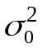 | Уровень значимости α | Анализируемый признак
1 | Н₁ : ≠ | 1 | 0,05 | 1
2 | Н₁ : > | 3 | 0,01 | 2
3 | Н₁ : < | 0,25 | 0,05 | 4
4 | Н₁ : ≠ | 2 | 0,01 | 5
5 | Н₁ : > | 4 | 0,05 | 8
6 | Н₁ : < | 2,25 | 0,01 | 9
7 | Н₁ : ≠ | 5 | 0,02 | 10
8 | Н₁ : > | 3 | 0,03 | 3
9 | Н₁ : < | 2 | 0,10 | 6
10 | Н₁ : ≠ | 1 | 0,05 | 7

ЛИТЕРАТУРА
- Прикладная статистика: Основы моделирования и первичная обработка данных. Справочное изд. / С. А. Айвазян, И. С. Енюков, Л. Д. Мешалкин. М.: Финансы и статистика, 1983.
- Браунли К. А. Статистическая теория и методология в науке и технике. М.: Наука, 1977.
- Мюллер П., Нойман П., Шторм Р. Таблицы по математической статистике. М.: Финансы и статистика, 1982.
- Степанова М. Д. Проверка статистических гипотез: Учебно–методическое пособие. Мн.: БГУИР, 2000.
- Боровиков В. П., Боровиков В. П. STATISTICA® – Статистический анализ и обработка данных в среде Windows®. М.: Информационно-издательский дом «Филинъ», 1997.

